APLIKASI INVENTORY

Business Requirement Document

Table Of Content

1. Business Requirements Definition 2
2. Introduction 2
2.1. Background 2
2.2. Objective & Expected Improvements 3
2.3. Business Process Overview 4
2.3.1. Current Business Process 4
3. Scope 4
3.1. In Scope 6
3.2. Out Of Scope 6
4. System Perspective 7
4.1. Assumption 7
4.2. Exclutions 7
4.3. Constraints 8
5. Business Requirement 8
5.1. Functional Requirements 8
5.2. Non Functional Requirements 8
6. Related Document 8
7. Acknowledgement & Approval 8
7.1. Acknowledge 8
7.2. Approval 8

Business Requirements Definition

Issue / Amendment Record

Project ID |  | Project Akhir
Project Name |  | IPOS (Inventory & Point of Sales)
Requester Name |  | PT. Kode Inkorporasi (KODINK)
System/Application |  | Aplikasi Inventory
Document Status |  | Versi 1
Version | Date | Author | Reviewer | Approver | Version Summary
1.0 | 15 - 05 - 2024 | Business Analyst | Product Owner | Project Manager | First version

Introduction

Background
[Proyek ini berawal dari identifikasi masalah dan kebutuhan bisnis yang dihadapi. Pada tahap awal, berbagai permasalahan telah diidentifikasi, dan untuk mengatasi tantangan tersebut, ide untuk mengembangkan proyek atau produk ini diajukan]

Dengan perkembangan zaman yang pesat dan meningkatnya kompleksitas operasional, kebutuhan akan efisiensi dalam pengelolaan stok barang di gudang semakin mendesak. Terlebih lagi, gudang seringkali menjadi pusat aktivitas logistik yang vital bagi perusahaan, yang mencakup penerimaan, penyimpanan, dan distribusi barang. Dalam konteks ini, pembuatan aplikasi pengelolaan stok barang menjadi semakin penting sebagai solusi modern untuk mengatasi tantangan yang terkait dengan pengelolaan inventaris yang kompleks dan dinamis.
Aplikasi pengelolaan stok barang di gudang dirancang untuk memberikan solusi terpadu dalam mengelola berbagai aspek inventaris, mulai dari pemantauan persediaan, pembaruan status stok, hingga pelacakan pergerakan barang. Dengan aplikasi ini, diharapkan semua data terkait stok barang dapat dikelola dan dikontrol dengan lebih efisien dan efektif. Hal ini tidak hanya akan meningkatkan produktivitas operasional, tetapi juga memungkinkan pengambilan keputusan yang lebih tepat berdasarkan analisis data yang akurat dan real-time. Dengan demikian, pembuatan aplikasi pengelolaan stok barang di gudang menjadi langkah yang penting dan strategis dalam mendukung pertumbuhan dan keberlanjutan bisnis di era modern ini.

Objective & Expected Improvements
[Dokumen ini harus menjelaskan tujuan keseluruhan dalam pengembangan produk, deskripsi tingkat tinggi tentang apa yang produk akan lakukan, bagaimana produk tersebut sejalan dengan tujuan bisnis, dan kebutuhan interaksi dengan sistem lain.]
Objective dari pembuatan aplikasi pengelolaan stok barang di gudang adalah untuk meningkatkan efisiensi operasional, akurasi, dan transparansi dalam pengelolaan inventaris. Dengan adopsi aplikasi ini, diharapkan dapat mengurangi waktu yang dibutuhkan untuk pemantauan stok, meminimalkan kesalahan dalam pencatatan, serta meningkatkan ketersediaan dan pelayanan terhadap pelanggan. Dengan kemampuan untuk mengelola stok dengan lebih baik, diharapkan perusahaan akan dapat mengoptimalkan penggunaan sumber daya, mengurangi biaya persediaan, dan meningkatkan kepuasan pelanggan melalui pengiriman yang lebih cepat dan akurat. Melalui penerapan aplikasi ini, diharapkan perusahaan akan mencapai tingkat efisiensi yang lebih tinggi dan mampu bersaing secara lebih efektif dalam pasar yang kompetitif.

Business Process Overview
[Dokumen ini akan menjelaskan bagaimana proses-proses saat ini beroperasi, termasuk interaksi antara sistem-sistem dan berbagai unit bisnis. Untuk lebih mengilustrasikan proses yang akan digantikan atau ditingkatkan oleh produk baru, akan disertakan diagram alur proses visual.]

Current Business Process
Untuk proses bisnis yang ada saat ini adalah sebagai berikut:
- Pengantaran Barang ke Gudang
- Penerimaan Barang
- Pemantauan Level Inventory
- Masuknya Pesanan dari Pembeli
- Persetujuan Pembelian
- Pengambilan Barang
- Pembaruan Data Inventory
- Pengisian kembali (re-stock)
Proses saat ini dapat digambarkan menjadi sebagai berikut.
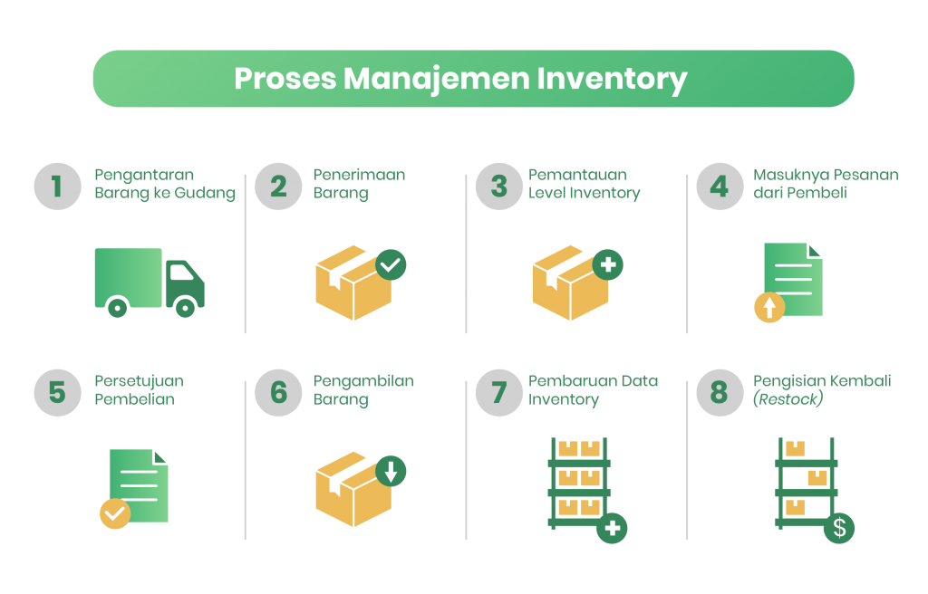

Scope
[Jelaskan apa yang termasuk dalam lingkup pekerjaan untuk proyek ini, dan secara khusus apa yang tidak termasuk dalam lingkup... di luar anggaran, sumber daya, dan jadwal waktu saat ini yang telah disetujui oleh para pemangku kepentingan proyek. Ini dirancang untuk mencegah 'scope creep' dari fitur dan fungsi tambahan yang tidak diantisipasi secara awal.]

Scope dari proyek pengelolaan stok barang mencakup pengelolaan antara Admin dan User Gudang. Admin memiliki kemampuan untuk mengelola pengguna gudang dengan fungsi tambah, hapus, edit, dan menghapus. Di sisi lain, User Gudang memiliki wewenang untuk mengelola stok barang di gudang, yang mencakup penambahan, penghapusan, pengeditan, penghapusan, pemantauan, dan pencarian stok barang. Dengan fokus pada interaksi antara Admin dan User Gudang, proyek ini akan memastikan bahwa pengelolaan stok barang di gudang dapat dilakukan dengan efisien dan efektif oleh semua pihak terlibat.

In Scope

No | Fitur | Deskripsi | Aktor
1 | Melakukan Tambah User | Pengguna dapat melakukan penambahan user baru untuk dapat akses aplikasi | Admin
2 | Melakukan Update User | Pengguna dapat melakukan perubahan data pengguna seperti password | Admin
3 | Melakukan Hapus User | Pengguna dapat melakukan penghapusan user yang sudah resign | Admin
4 | Melakukan Pengelolaan Stok Barang (Input, Update, Hapus, Lihat, Cari) | Pengguna dapat melakukan pengelolaan stok barang dari mulai input, update, hapus, lihat | Admin
5 | Input Stok Barang | Pengguna dapat melakukan input stok barang | User Gudang
6 | Update Stok Barang | Pengguna dapat melakukan update / edit stok barang | User Gudang
7 | Hapus Stok Barang | Pengguna dapat melakukan hapus stok barang | User Gudang
8 | Melihat Stok Barang | Pengguna dapat melihat stok barang | User Gudang
9 | Mencari Stok Barang | Pengguna dapat mencari stok barang berdasarkan nama barang | User Gudang

Out Of Scope
Di luar lingkup proyek pengelolaan stok barang adalah pengelolaan aspek yang tidak terkait langsung dengan interaksi antara Admin dan User Gudang serta manajemen stok barang di gudang. Ini mencakup pengembangan fitur atau fungsi tambahan yang tidak terkait dengan manajemen pengguna atau stok barang, seperti integrasi dengan sistem pihak ketiga, pengembangan modul pelaporan keuangan, atau pengembangan fitur analisis data yang lebih luas. Fokus proyek ini adalah memastikan bahwa interaksi antara Admin dan User Gudang serta pengelolaan stok barang di gudang berjalan lancar dan efisien sesuai dengan kebutuhan yang telah ditetapkan.

System Perspective
[Dokumen ini menyajikan deskripsi komprehensif mengenai faktor-faktor yang dapat mencegah atau mempercepat keberhasilan implementasi proyek, khususnya faktor-faktor yang terkait dengan kepatuhan hukum dan regulasi, pembatasan teknis atau operasional yang sudah ada dalam lingkungan, dan kendala anggaran/sumber daya.]
Dalam konteks perspektif sistem, aplikasi pengelolaan stok gudang bertujuan menjadi sebuah platform yang menyatukan fungsi-fungsi penting dalam pengelolaan inventarisasi. Dengan fokus pada interaksi antara Admin dan User Gudang, sistem ini diarahkan untuk memberikan antarmuka yang intuitif dan efisien untuk memantau, memperbarui, dan mengelola stok barang. Arsitektur aplikasi didesain dengan modularitas yang memungkinkan penyesuaian dan perluasan fitur sesuai kebutuhan, sambil tetap mempertahankan konsistensi dan keandalan dalam pengoperasian sehari-hari.

Assumption
Asumsi mendasar dalam pengembangan aplikasi pengelolaan stok gudang termasuk penggunaan infrastruktur teknologi informasi yang memadai, termasuk koneksi internet yang andal dan perangkat keras yang sesuai. Selain itu, diasumsikan bahwa pengguna memiliki pemahaman dasar tentang pengelolaan stok barang dan kemampuan untuk mengoperasikan sistem secara efektif. Tim pengembang juga diasumsikan memiliki akses ke sumber daya yang diperlukan dan dukungan teknis yang memadai untuk mengimplementasikan aplikasi dengan sukses.

Exclutions
Pembatasan dalam proyek ini meliputi fitur-fitur dan fungsi-fungsi yang tidak langsung terkait dengan pengelolaan stok gudang, seperti integrasi dengan sistem keuangan atau manajemen logistik yang lebih luas. Fitur-fitur seperti prediksi permintaan atau analisis data lanjutan juga dikecualikan dari ruang lingkup proyek ini untuk mempertahankan fokus pada tujuan utama aplikasi.

Constraints
Kendala-kendala dalam pengembangan aplikasi pengelolaan stok gudang mencakup batasan sumber daya, termasuk anggaran dan waktu yang tersedia untuk proyek. Selain itu, adopsi teknologi yang sesuai dengan standar keamanan dan kepatuhan peraturan juga menjadi kendala yang perlu diperhatikan. Pembatasan teknis, seperti keterbatasan dalam integrasi dengan sistem-sistem eksternal atau ketersediaan sumber daya infrastruktur, juga menjadi faktor yang harus dipertimbangkan dalam perencanaan dan pengembangan aplikasi.

Business Requirement
[Kebutuhan bisnis spesifik yang diperoleh dari pemangku kepentingan akan dicantumkan, dikategorikan berdasarkan prioritas dan area fungsionalitas untuk mempermudah proses pembacaan dan pelacakan. Sertakan tautan ke dokumentasi kasus pengguna dan materi referensi kunci lainnya sesuai kebutuhan, agar kebutuhan menjadi lengkap dan mudah dipahami. Mungkin diperlukan penyatuan kebutuhan fungsional dan non-fungsional ke dalam matriks traceability yang dapat diikuti sepanjang proyek.]

Functional Requirements

No | Feature | Description
 | Menambah User
 | Merubah Detail User
 | Menghapus User
 | Melakukan Entri Stok Barang
 | Melakukan Update Detail Stok Barang
6. | Menghapus Stok Barang
7. | Melihat Detail Stok Barang
8. | Mencari Stok Barang
9. | Memfilter Stok Barang
10. | Login
11. | Logout
12. | Lupa Password
13.

Non Functional Requirements
[Non Finctional Requirement dapat mengacu kepada kinerja, keamanan, skalabilitas, ketersediaan, kapasitas, pemeliharaan, kesesuaian, dan interoprabilitas]

Related Document
[Berikan daftar dokumen atau halaman web, termasuk tautan, yang dirujuk dalam BRD.]

Acknowledgement & Approval

Acknowledge

No | Name | Title | Signature

Approval

No | Name | Title | Signature

